návrh ZADÁNÍ

ÚZEMNÍHO PLÁNU

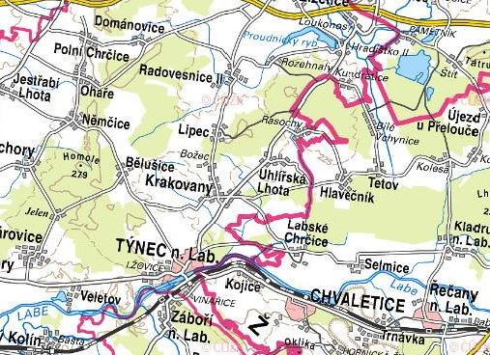

RADOVESNICE II

Pořizovatel: Obec Radovesnice II
Radovesnice II, čp. 215
281 28 Radovesnice II

Schvalující orgán: Zastupitelstvo obce Radovesnice II

Datum zpracování: prosinec 2021

OBSAH:
OBECNÉ ÚDAJE
I. DŮVODY PRO POŘÍZENÍ ÚZEMNÍHO PLÁNU RADOVESNICE II
II. VLASTNÍ OBSAH NÁVRHU ZADÁNÍ
  - požadavky na základní koncepci rozvoje území obce vyjádřené v cílech zlepšování dosavadního stavu, včetně rozvoje obce a ochrany hodnot jejího území, v požadavcích na změnu charakteru obce, jejího vztahu k sídelní struktuře a dostupnosti veřejné infrastruktury
  - požadavky na vymezení ploch a koridorů územních rezerv a na stanovení jejich využití, které bude nutno prověřit
  - požadavky na prověření vymezení veřejně prospěšných staveb, veřejně prospěšných opatření a asanací, pro které bude možné uplatnit vyvlastnění nebo předkupní právo
  - požadavky na prověření vymezení ploch a koridorů, ve kterých bude rozhodování o změnách v území podmíněno vydáním regulačního plánu, zpracováním územní studie nebo uzavřením dohody o parcelaci
  - požadavek na zpracování variant řešení
  - požadavky na uspořádání obsahu návrhu územního plánu a na uspořádání obsahu jeho odůvodnění včetně měřítek výkresů a počtu vyhotovení
  - požadavky na vyhodnocení předpokládaných vlivů územního plánu na udržitelný rozvoj území

Shora uvedené body části II. zahrnují
1. upřesnění požadavků vyplývajících z Politiky územního rozvoje ČR (dále též PÚR ČR), jako závazného územně plánovacího podkladu a nástroje územního plánování,
2. upřesnění požadavků vyplývajících z územně plánovací dokumentace vydané krajem - Zásad územního rozvoje Středočeského kraje (dále též ZÚR SK)
3. upřesnění požadavků vyplývajících z územně analytických podkladů správního území obce s rozšířenou působností Kolín (dále též ÚAP Kolín), zejména z problémů určených k řešení v územně plánovací dokumentaci a z doplňujících průzkumů a rozborů.
4. další požadavky, například požadavky obce, nebo požadavky vyplývající z projednání s dotčenými orgány a veřejností.

OBECNÉ ÚDAJE

Identifikační údaje, vymezení řešeného území:

LAU 2 (obec) | CZ0204 533645
Pověřená obec | Týnec nad Labem
Obec s rozšířenou působností | Kolín
Okres (LAU 1) | Kolín (CZ0204)
Kraj (NUTS 3) | Středočeský (CZ020)
Historická země | Čechy
Zeměpisné souřadnice | 50°6′15″ s. š., 15°22′4″ v. d.
Počet obyvatel | 499 (2021)
Rozloha | 12,86 km²
Nadmořská výška | 225 m n. m.
PSČ | 281 26, 281 28
Počet částí obce | 2
Počet k. ú. | 2
Počet ZSJ | 2
Adresa obecního úřadu | Radovesnice II 215  281 28 Radovesnice  obec@radovesnice2.cz
Starosta | Viktor Sodoma
Oficiální web: www.radovesnice2.cz

Sousední obce:
- Žiželice, Uhlířská Lhota, Lipec, Ohaře, Polní Chrčice, Dománovice, Choťovice

I. DŮVODY PRO POŘÍZENÍ ÚZEMNÍHO PLÁNU RADOVESNICE II

Pořízení územního plánu Radovesnice II vychází z vlastního podnětu obce na základě usnesení Zastupitelstva obce Radovesnice II ze dne 17.12.2020.

Obec Radovesnice II má v současné době platný územní plán sídelního útvaru, který má zpracované dvě změny.
Územní plán sídelního útvaru byl schválen 15.10.2001 a jeho první změna byla vydána 3.10.2008 a druhá změna 10.2.2020.

II. VLASTNÍ OBSAH NÁVRHU ZADÁNÍ

- Požadavky na základní koncepci rozvoje území obce
vyjádřené v cílech zlepšování dosavadního stavu, včetně rozvoje obce a ochrany hodnot jejího území, v požadavcích na změnu charakteru obce, jejího vztahu k sídelní struktuře a dostupnosti veřejné infrastruktury

1. Upřesnění požadavků vyplývajících z Politiky územního rozvoje ČR

Z Politiky územního rozvoje České republiky 2008, schválené usnesením vlády ze dne 20. července 2009 č. 929, ve znění Aktualizace č. 1 Politiky územního rozvoje České republiky schválené usnesením vlády ze dne 15. dubna 2015 č. 276, Aktualizace č. 2 Politiky územního rozvoje České republiky schválené usnesením vlády ze dne 2. září 2019 č. 629, Aktualizace č. 3 Politiky územního rozvoje České republiky schválené usnesením vlády ze dne 2. září 2019 č. 630, Aktualizace č. 5 Politiky územního rozvoje České republiky schválené usnesením vlády ze dne 17. srpna 2020 č. 833, Aktualizace č. 4 Politiky územního rozvoje České republiky schválené usnesením vlády ze dne 12. července 2021 č. 618, nevyplývají žádné specifické úkoly.

Obec se nachází v republikové oblasti SOB9- Specifická oblast, ve které se projevuje aktuální problém ohrožení území suchem a z této skutečnosti vyplývají následující úkol pro územní plánování:
a) vytvářet územní podmínky pro podporu přirozeného vodního režimu v krajině a zvyšování jejích retenčních a akumulačních vlastností, zejm. vytvářením územních podmínek pro vznik a zachování odolné stabilní vyvážené pestré a členité krajiny, tj. krajiny s vhodným poměrem ploch lesů, mezí, luk, vodních ploch a vodních toků (zejména neregulované vodní toky s doprovodnou zelení), cestní sítě (s doprovodnou zelení), a orné půdy (zejm. velké plochy orné půdy rozčleněné mezemi, cestní sítí, vsakovacími travními pruhy),
b) vytvářet územní podmínky pro revitalizaci a renaturaci vodních toků a niv a pro obnovu ostatních vodních prvků v krajině,
c) vytvářet územní podmínky pro hospodaření se srážkovými vodami v urbanizovaných územích, tj. dbát na dostatek ploch sídelní zeleně a vodních ploch určených pro zadržování a zasakování vody,
d) vytvářet územní podmínky pro zvyšování odolnosti půdy vůči větrné a vodní erozi, zejm. zatravněním a zakládáním a udržováním dalších protierozních prvků, např. větrolamů, mezí, zasakovacích pásů a příkopů,
e) vytvářet územní podmínky pro rozvoj a údržbu vodohospodářské infrastruktury, pro zabezpečení požadavků na dodávky vody v období nepříznivých hydrologických podmínek, zejm. pro infrastrukturu k zajištění dodávek vody z oblastí s příznivější vodohospodářskou situací a s ohledem na místní podmínky pro budování nových zejm. povrchových zdrojů vody,
f) pro řešení problematiky sucha, zejm. tak jak je specifikováno výše v písm. a) až e) (příp. navrhovat i další vhodná opatření pro obnovu přirozeného vodního režimu v krajině) využívat zejména územní studie krajiny.

Z celorepublikových priorit územního plánování pro zajištění udržitelného rozvoje území je, v rámci řešeného území, nutné respektovat následující:

14) Ve veřejném zájmu chránit a rozvíjet přírodní, civilizační a kulturní hodnoty území, včetně
urbanistického, architektonického a archeologického dědictví. Zachovat ráz jedinečné urbanistické struktury území, struktury osídlení a jedinečné kulturní krajiny, které jsou výrazem identity území, jeho historie a tradice. Tato území mají značnou hodnotu, např. i jako turistické atraktivity. Jejich ochrana by měla být provázána s potřebami ekonomického a sociálního rozvoje v souladu s principy udržitelného rozvoje. V některých případech je nutná cílená ochrana míst zvláštního zájmu, v jiných případech je třeba chránit, respektive obnovit celé krajinné celky. Krajina je živým v čase proměnným celkem, který vyžaduje tvůrčí, avšak citlivý přístup k vyváženému všestrannému rozvoji tak, aby byly zachovány její stěžejní kulturní, přírodní a užitné hodnoty.
(14a) Při plánování rozvoje venkovských území a oblastí ve vazbě na rozvoj primárního sektoru
zohlednit ochranu kvalitních lesních porostů, vodních ploch a kvalitní zemědělské, především orné půdy a ekologických funkcí krajiny.
(15) Předcházet při změnách nebo vytváření urbánního prostředí prostorově sociální segregaci
s negativními vlivy na sociální soudržnost obyvatel.
(16) Při stanovování způsobu využití území v územně plánovací dokumentaci dávat přednost komplexním řešením před uplatňováním jednostranných hledisek a požadavků, které ve svých
důsledcích zhoršují stav i hodnoty území. Vhodná řešení územního rozvoje je zapotřebí hledat
ve spolupráci s obyvateli území i s jeho uživateli a v souladu s určením a charakterem oblastí,
os, ploch a koridorů vymezených v PÚR ČR.
(16a) Při územně plánovací činnosti vycházet z principu integrovaného rozvoje území, zejména měst a regionů, který představuje objektivní a komplexní posuzování a následné koordinování
prostorových, odvětvových a časových hledisek.
(17) Vytvářet v území podmínky k odstraňování důsledků hospodářských změn lokalizací
zastavitelných ploch pro vytváření pracovních příležitostí zejména v hospodářsky
problémových regionech a napomoci tak řešení problémů v těchto územích.
(18) Podporovat vyvážený a polycentrický rozvoj sídelní struktury. Vytvářet územní předpoklady
pro posílení vazeb mezi městskými a venkovskými oblastmi s ohledem na jejich rozdílnost
z hlediska přírodního, krajinného, urbanistického i hospodářského prostředí.
(19) Vytvářet předpoklady pro rozvoj, využití potenciálu a polyfunkční využívání opuštěných areálů
a ploch (tzv. brownfields průmyslového, zemědělského, vojenského a jiného původu, vč.
území bývalých vojenských újezdů). Hospodárně využívat zastavěné území (podpora
přestaveb revitalizací a sanací území) a zajistit ochranu nezastavěného území (zejména
zemědělské a lesní půdy) a zachování veřejné zeleně, včetně minimalizace její fragmentace.
Cílem je účelné využívání a uspořádání území úsporné v nárocích na veřejné rozpočty na
dopravu a energie, které koordinací veřejných a soukromých zájmů na rozvoji území omezuje
negativní důsledky suburbanizace pro udržitelný rozvoj území.
(20) Rozvojové záměry, které mohou významně ovlivnit charakter krajiny, umísťovat do co
nejméně konfliktních lokalit a následně podporovat potřebná kompenzační opatření.
S ohledem na to při územně plánovací činnosti, respektovat veřejné zájmy např. ochrany
biologické rozmanitosti a kvality životního prostředí, zejména formou důsledné ochrany zvláště
chráněných území, lokalit soustavy Natura 2000, mokřadů, ochranných pásem vodních zdrojů,
chráněné oblasti přirozené akumulace vod a nerostného bohatství, ochrany zemědělského
a lesního půdního fondu. Vytvářet územní podmínky pro implementaci a respektování
územních systémů ekologické stability a zvyšování a udržování ekologické stability
a k zajištění ekologických funkcí i v ostatní volné krajině a pro ochranu krajinných prvků
přírodního charakteru v zastavěných územích, zvyšování a udržování rozmanitosti venkovské
krajiny. V rámci územně plánovací činnosti vytvářet podmínky pro ochranu krajinného rázu
s ohledem na cílové kvality krajiny a vytvářet podmínky pro využití přírodních zdrojů.
(20a) Vytvářet územní podmínky pro zajištění migrační propustnosti krajiny pro volně žijící živočichy a pro člověka, zejména při umísťování dopravní a technické infrastruktury a při vymezování ploch pro bydlení, občanskou vybavenost, výrobu a skladování. V rámci územně plánovací činnosti omezovat nežádoucí srůstání sídel s ohledem na zajištění přístupnosti a prostupnosti krajiny, uplatňovat integrované přístupy k předcházení a řešení environmentálních problémů.
(21) Vymezit a chránit ve spolupráci s dotčenými obcemi před zastavěním pozemky nezbytné
pro vytvoření souvislých ploch veřejně přístupné zeleně v rozvojových oblastech
a v rozvojových osách a ve specifických oblastech, na jejichž území je krajina negativně
poznamenána lidskou činností, s využitím její přirozené obnovy; cílem je zachování souvislých
ploch nezastavěného území v bezprostředním okolí velkých měst, způsobilých pro nenáročné
formy krátkodobé rekreace a dále pro vznik a rozvoj lesních porostů a zachování prostupnosti
krajiny.
(22) Vytvářet podmínky pro rozvoj a využití předpokladů území pro různé formy udržitelného
cestovního ruchu (např. cykloturistika, agroturistika, poznávací turistika), při zachování
a rozvoji hodnot území. Podporovat propojení míst, atraktivních z hlediska cestovního ruchu,
turistickými cestami, které umožňují celoroční využití pro různé formy turistiky (např. pěší,
cyklo, lyžařská, hipo).
(23) Podle místních podmínek vytvářet předpoklady pro lepší dostupnost území a zkvalitnění
dopravní a technické infrastruktury s ohledem na prostupnost krajiny. Při umísťování dopravní
a technické infrastruktury zachovat prostupnost krajiny a minimalizovat rozsah fragmentace
krajiny; je-li to z těchto hledisek účelné, umísťovat tato zařízení souběžně. U stávající
i budované sítě dálnic, kapacitních komunikací a silnic I. třídy zohledňovat i potřebu
a možnosti umístění odpočívek, které jsou jejich nedílnou součástí. Zmírňovat vystavení
městských oblastí nepříznivým účinkům tranzitní železniční a silniční dopravy, mimo jiné
i prostřednictvím obchvatů městských oblastí, nebo zajistit ochranu jinými vhodnými opatřeními v území. Zároveň však vymezovat plochy pro novou obytnou zástavbu tak, aby byl zachován dostatečný odstup od vymezených koridorů pro nové úseky dálnic, silnic I. třídy a železnic, a tímto způsobem důsledně předcházet zneprůchodnění území pro dopravní stavby i možnému nežádoucímu působení negativních účinků provozu dopravy na veřejné zdraví obyvatel (bez nutnosti budování nákladných technických opatření na eliminaci těchto účinků).
(24) Vytvářet podmínky pro zlepšování dostupnosti území rozšiřováním a zkvalitňováním dopravní infrastruktury s ohledem na potřeby veřejné dopravy a požadavky ochrany veřejného zdraví a v souladu s principy rozvoje udržitelné mobility osob a zboží, zejména uvnitř rozvojových oblastí a rozvojových os. Možnosti nové výstavby je třeba dostatečnou veřejnou
infrastrukturou přímo podmínit. Vytvářet podmínky pro zvyšování bezpečnosti a plynulosti
dopravy, ochrany a bezpečnosti obyvatelstva a zlepšování jeho ochrany před hlukem a emisemi, s ohledem na to vytvářet v území podmínky pro environmentálně šetrné formy dopravy (např. železniční, cyklistickou).
(24a) Na územích, kde dochází dlouhodobě k překračování zákonem stanovených hodnot imisních
limitů pro ochranu lidského zdraví, je nutné předcházet dalšímu významnému zhoršování stavu. V územích, kde nejsou hodnoty imisních limitů pro ochranu lidského zdraví překračovány, vytvářet územní podmínky pro to, aby k jejich překročení nedošlo. Vhodným uspořádáním ploch v území obcí vytvářet podmínky pro minimalizaci negativních vlivů koncentrované výrobní činnosti na bydlení. Vymezovat plochy pro novou obytnou zástavbu tak, aby byl zachován dostatečný odstup od průmyslových nebo zemědělských areálů.
(25) Vytvářet podmínky pro preventivní ochranu území a obyvatelstva před potenciálními riziky
a přírodními katastrofami v území (záplavy, sesuvy půdy, eroze, sucho atd.) s cílem jim
předcházet a minimalizovat jejich negativní dopady. Zejména zajistit územní ochranu ploch
potřebných pro umísťování staveb a opatření na ochranu před povodněmi a pro vymezení
území určených k řízeným rozlivům povodní. Vytvářet podmínky pro zvýšení přirozené retence
srážkových vod v území a využívání přírodě blízkých opatření pro zadržování a akumulaci
povrchové vody tam, kde je to možné s ohledem na strukturu osídlení a kulturní krajinu, jako
jedno z adaptačních opatření v případě dopadů změny klimatu. V území vytvářet podmínky pro zadržování, vsakování i využívání srážkových vod jako zdroje vody a s cílem zmírňování účinků povodní a sucha. Při vymezování zastavitelných ploch zohlednit hospodaření se srážkovými vodami.
(26) Vymezovat zastavitelné plochy v záplavových územích a umisťovat do nich veřejnou
infrastrukturu jen ve zcela výjimečných a zvlášť odůvodněných případech. Vymezovat
a chránit zastavitelné plochy pro přemístění zástavby z území s vysokou mírou rizika vzniku
povodňových škod.
(27) Vytvářet podmínky pro koordinované umísťování veřejné infrastruktury v území a její rozvoj
a tím podporovat její účelné využívání v rámci sídelní struktury, včetně podmínek pro rozvoj
digitální technické infrastruktury. Vytvářet rovněž podmínky pro zkvalitnění dopravní
dostupnosti obcí (měst), které jsou přirozenými regionálními centry v území tak, aby se díky
možnostem, poloze i infrastruktuře těchto obcí zlepšovaly i podmínky pro rozvoj okolních obcí
ve venkovských oblastech a v oblastech se specifickými geografickými podmínkami.
Při územně plánovací činnosti stanovovat podmínky pro vytvoření výkonné sítě osobní
i nákladní železniční, silniční, vodní a letecké dopravy, včetně sítí regionálních letišť, efektivní
dopravní sítě pro spojení městských oblastí s venkovskými oblastmi, stejně jako řešení
přeshraniční dopravy, protože mobilita a dostupnost jsou klíčovými předpoklady
hospodářského rozvoje ve všech regionech.
(28) Pro zajištění kvality života obyvatel zohledňovat potřeby rozvoje území v dlouhodobém
horizontu a nároky na veřejnou infrastrukturu, včetně veřejných prostranství. Návrh a ochranu
kvalitních městských prostorů a veřejné infrastruktury je vhodné řešit ve spolupráci veřejného
i soukromého sektoru s veřejností.
(29) Zvláštní pozornost věnovat návaznosti různých druhů dopravy. Vytvářet územní podmínky pro upřednostňování veřejné hromadné, cyklistické a pěší dopravy. S ohledem na to vymezovat
plochy a koridory nezbytné pro efektivní integrované systémy veřejné dopravy nebo městskou
hromadnou dopravu, umožňující účelné propojení ploch bydlení, ploch rekreace, občanského
vybavení, veřejných prostranství, výroby a dalších ploch, s požadavky na kvalitní životní
prostředí. Vytvářet tak podmínky pro rozvoj účinného a dostupného systému, který bude
poskytovat obyvatelům rovné možnosti mobility a dosažitelnosti v území. S ohledem na to
vytvářet podmínky pro vybudování a užívání vhodné sítě pěších a cyklistických cest, včetně
doprovodné zeleně v místech, kde je to vhodné.
(30) Úroveň technické infrastruktury, zejména dodávku vody a zpracování odpadních vod je nutno
koncipovat tak, aby splňovala požadavky na vysokou kvalitu života v současnosti
i v budoucnosti.
(31) Vytvářet územní podmínky pro rozvoj decentralizované, efektivní a bezpečné výroby energie
z obnovitelných zdrojů, šetrné k životnímu prostředí, s cílem minimalizace jejich negativních
vlivů a rizik při respektování přednosti zajištění bezpečného zásobování území energiemi.

2. Upřesnění požadavků vyplývajících z územně plánovací dokumentace vydané krajem - Zásady územního rozvoje Středočeského kraje

Dne 26. 4. 2018 usnesením č. 022-13/2018/ZK rozhodlo Zastupitelstvo Středočeského kraje o vydání 2. Akt ZÚR SK vyjma doplnění mimoúrovňové křižovatky Odolena Voda na dálnici D8.
V rámci 2. Akt ZÚR SK bylo zpracováno úplné znění ZÚR SK ve smyslu § 42c stavebního zákona. 2. Akt ZÚR SK nabyla účinnosti dne 4. 9. 2018.
Z tohoto dokumentu nevyplývají pro řešené území žádné specifické úkoly, které by měl řešit územní plán.

Územní plán bude respektovat a upřesní průběh:
- NK 72- Polabský luh - Bohdaneč
- RC 980 – Proudnický rybník
- RK 1271 – K72 – Žehuňská obora

Obr. 2: Výřez z koordinačního výkresu ZÚR SK po 2.aktualizaci.
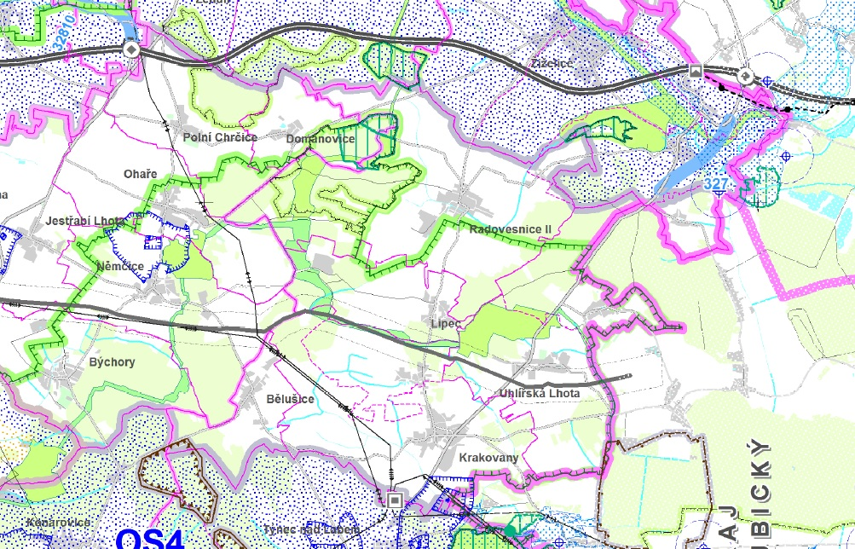
Zdroj: ZÚR SK

Stanovení priorit územního plánování kraje pro zajištění udržitelného rozvoje území
Základní priority
(01) Pomocí nástrojů územního plánování vytvářet podmínky pro vyvážený rozvoj Středočeského kraje, založený na zajištění příznivého životního prostředí, stabilním hospodářském rozvoji a udržení sociální soudržnosti obyvatel kraje. Vyváženost a udržitelnost rozvoje území kraje sledovat jako základní požadavek při zpracování územních studií, územních plánů, regulačních plánů a při rozhodování o změnách ve využití území.

(02) Vytvářet podmínky pro realizaci mezinárodně a republikově významných záměrů stanovených v Politice územního rozvoje ČR z roku 2008 (PÚR 2008; schválena vládou ČR 20. 7. 2009) a pro realizaci významných krajských záměrů, které vyplývají ze strategických cílů a opatření stanovených v Programu rozvoje Středočeského kraje (aktualizace schválena 18. 9. 2006).

(03) Vytvářet podmínky pro přeměnu a rozvoj hospodářské základny v území regionů se soustředěnou podporou státu vymezených dle Strategie regionálního rozvoje České republiky, kterými jsou na území Středočeského kraje hospodářsky slabé regiony. Pro tato území prověřit a stanovit možnosti zajištění odpovídající dopravní a technické infrastruktury.
(04) Vytvářet podmínky pro zachování a rozvíjení polycentrické struktury osídlení kraje založené na městech Kladno, Mladá Boleslav, Příbram, Beroun, Mělník, Kralupy nad Vltavou, Slaný, Rakovník, Benešov, Brandýs nad Labem-Stará Boleslav, Neratovice, Říčany a blízkých městech Kolín-Kutná Hora, Nymburk-Poděbrady. Posilovat význam ostatních center osídlení, zejména ORP: Vlašim, Sedlčany, Čáslav, Mnichovo Hradiště, Votice, Hořovice, Dobříš, Český Brod. Vytvářet podmínky pro zlepšení spolupráce blízkých měst Lysá nad Labem a Milovice, Nové Strašecí a Stochov. Rozvíjet obslužný potenciál center v příměstském území Prahy, zejména Hostivice a Jesenice pro potřeby jejich dynamicky se rozvíjejícího spádového území.

(05) Vytvářet podmínky pro umístění a realizaci potřebných staveb a opatření pro zlepšení dopravní dostupnosti a dopravní obslužnosti kraje, zejména zlepšit dopravní vazby:
a) aglomerační okruh v úseku R7 – Říčany jako silnici vyšší třídy;
b) dálnice D3;
c) silnice R4 v koridoru Dubenec – Milín – hranice Jihočeského kraje (Strakonice);
d) silnice R6 (I/6) v koridoru Nové Strašecí – Řevničov – hranice Karlovarského kraje (K. Vary);
e) silnice R7 v koridoru Slaný – hranice Ústeckého kraje (Chomutov) vč. přestavby stávajícího úseku Praha – Slaný;
f) silnice I/9 v koridoru Zdiby – Líbeznice – Mělník;
g) silnice I/12 v koridoru Praha – Úvaly – Český Brod;
h) silnice I/2 v koridoru Hlízov (I/38) – hranice Pardubického kraje (Chvaletice);
i) silnice I/38 v koridoru Mladá Boleslav – Nymburk – Kolín – Kutná Hora – Čáslav ;
j) napojení Kladna na R6 a D5;
k) propojení R4 (Dobříš) – D5 (Bavoryně);
l) zlepšení parametrů silnice I/16, zejména v úsecích Slaný - Velvary, Mělník – Mladá Boleslav, Mladá Boleslav –Sukorady;
m) zlepšení parametrů silnice II/125 v koridoru Kolín – Uhlířské Janovice – Kácov – Vlašim;
n) zlepšení parametrů silnice II/272 v koridoru Benátky nad Jizerou – Lysá nad Labem – Český Brod;
o) propojení Vlašim (II/125) – Votice (I/3);
p) zlepšení parametrů silnice II/112 Benešov – Vlašim – Čechtice – hranice Kraje Vysočina;
q) zlepšení spojení nižších center k vyšším a středním centrům a k trasám nadřazené silniční sítě;
r) zlepšení železničního spojení v koridorech Praha – Hostivice – Kladno a Praha – Lysá nad Labem – Milovice – Mladá Boleslav.

(06) Vytvářet podmínky pro péči o přírodní, kulturní a civilizační hodnoty na území kraje, které vytvářejí image kraje a posilují vztah obyvatelstva kraje ke svému území. Přitom se soustředit zejména na:
a) zachování a obnovu rozmanitosti kulturní krajiny a posílení její stability;
b) ochranu pozitivních znaků krajinného rázu;
c) zachování a citlivé doplnění výrazu sídel, s cílem nenarušovat cenné městské i venkovské urbanistické struktury a architektonické i přírodní dominanty nevhodnou zástavbou a omezit fragmentaci krajiny a srůstání sídel;
d) upřesnit a zapracovat do ÚPD obcí cílové charakteristiky krajiny;
e) vytváření podmínek pro šetrné využívání přírodních zdrojů.

(07) Vytvářet podmínky pro stabilizaci a vyvážený rozvoj hospodářských činností na území kraje zvláště ve vymezených rozvojových oblastech a vymezených rozvojových osách. Přitom se soustředit zejména na:
a) posílení kvality života obyvatel a obytného prostředí, tedy navrhovat přiměřený rozvoj sídel, příznivá urbanistická a architektonická řešení sídel, dostatečné zastoupení a vysoce kvalitní řešení veřejných prostranství a velkých ploch veřejné zeleně vč. zelených prstenců kolem obytných souborů, vybavení sídel potřebnou veřejnou infrastrukturou a zabezpečení dostatečné prostupnosti krajiny;
b) vyvážené a efektivní využívání zastavěného území a zachování funkční a urbanistické celistvosti sídel, tedy zajišťovat plnohodnotné využití ploch a objektů v zastavěném území a preferovat rekonstrukce a přestavby nevyužívaných objektů a areálů v sídlech před výstavbou ve volné krajině, vyšší procento volné zeleně v zastavěném území;
c) intenzivnější rozvoj aktivit cestovního ruchu, turistiky a rekreace - vytvářet podmínky k vyššímu využívání existujícího potenciálu, zejména v oblastech:
- poznávací a kongresové turistiky,
- cykloturistiky rozvojem dálkových cyklostezek a cyklostezek v příměstském území hl. m. Prahy a dalších rozvojových oblastech,
- vodní turistiky, zejména na řekách Sázavě a Berounce,
- rekreace ve vazbě na vodní plochy, zejména na vodních nádržích ve středním Povltaví,
- krátkodobé rekreace především nekomerčních forem, zejména v rozvojové oblasti Praha.
d) rozvoj ekonomických odvětví s vyšší přidanou hodnotou, zejména aplikovaného výzkumu, strategických služeb (znalostní ekonomika);
e) na uplatnění mimoprodukční funkce zemědělství v krajině, zajistit účelné členění pozemkové držby prostřednictvím pozemkových úprav a doplnění krajinných prvků zvyšujících ekologickou stabilitu krajiny a eliminujících erozní poškození;
f) na uplatnění mimoprodukční funkce lesů zejména v rekreačně atraktivních oblastech, s cílem umožnit intenzivnější rekreační a turistické využívání území;
g) rozvíjení systémů dopravní obsluhy a technické vybavenosti, soustav zásobování energiemi a vodou a na využití surovinových zdrojů pro výstavbu, s cílem zabezpečit podmínky pro hospodářský rozvoj vybraných území kraje a pro stabilizaci hospodářských činností v ostatním území kraje.

(08) Vytvářet podmínky pro řešení specifických problémů ve specifických oblastech kraje při zachování požadavků na ochranu a rozvoj hodnot území. Navrhovat v těchto územích takové formy rozvoje, které vyhoví potřebám hospodářského a sociálního využívání území a neohrozí zachování jeho hodnot. Koordinovat řešení této problematiky se sousedními kraji.

(09) Podporovat zlepšení vazeb částí území kraje s územím sousedních krajů Královéhradeckého, Pardubického, Plzeňského a Jihočeského, Kraje Vysočina a hl. m. Prahy s cílem optimalizovat dostupnost obslužných funkcí i přes hranice kraje.

Řešené území se nenachází v žádné rozvojové oblasti.
Řešené území se nachází v krajině zvýšených hodnot (H):
(220) ZÚR vymezují krajinu zvýšených hodnot v územích odpovídajícím těmto charakteristikám:
a) větší výskyt lokalit vyšší přírodní nebo kulturní hodnoty; jejich rozsah přesahuje běžný průměr,
ale není důvodem zájmu ochrany přírody a krajiny;
b) její ochranu umožňuje v řadě případů vymezení přírodních parků.

(221) ZÚR stanovují tyto zásady pro činnost v území a rozhodování o změnách v území:
a) zachování stávajících přírodních a kulturních hodnot;
b) neohrozit důvody ochrany přírodních a krajinářských hodnot.

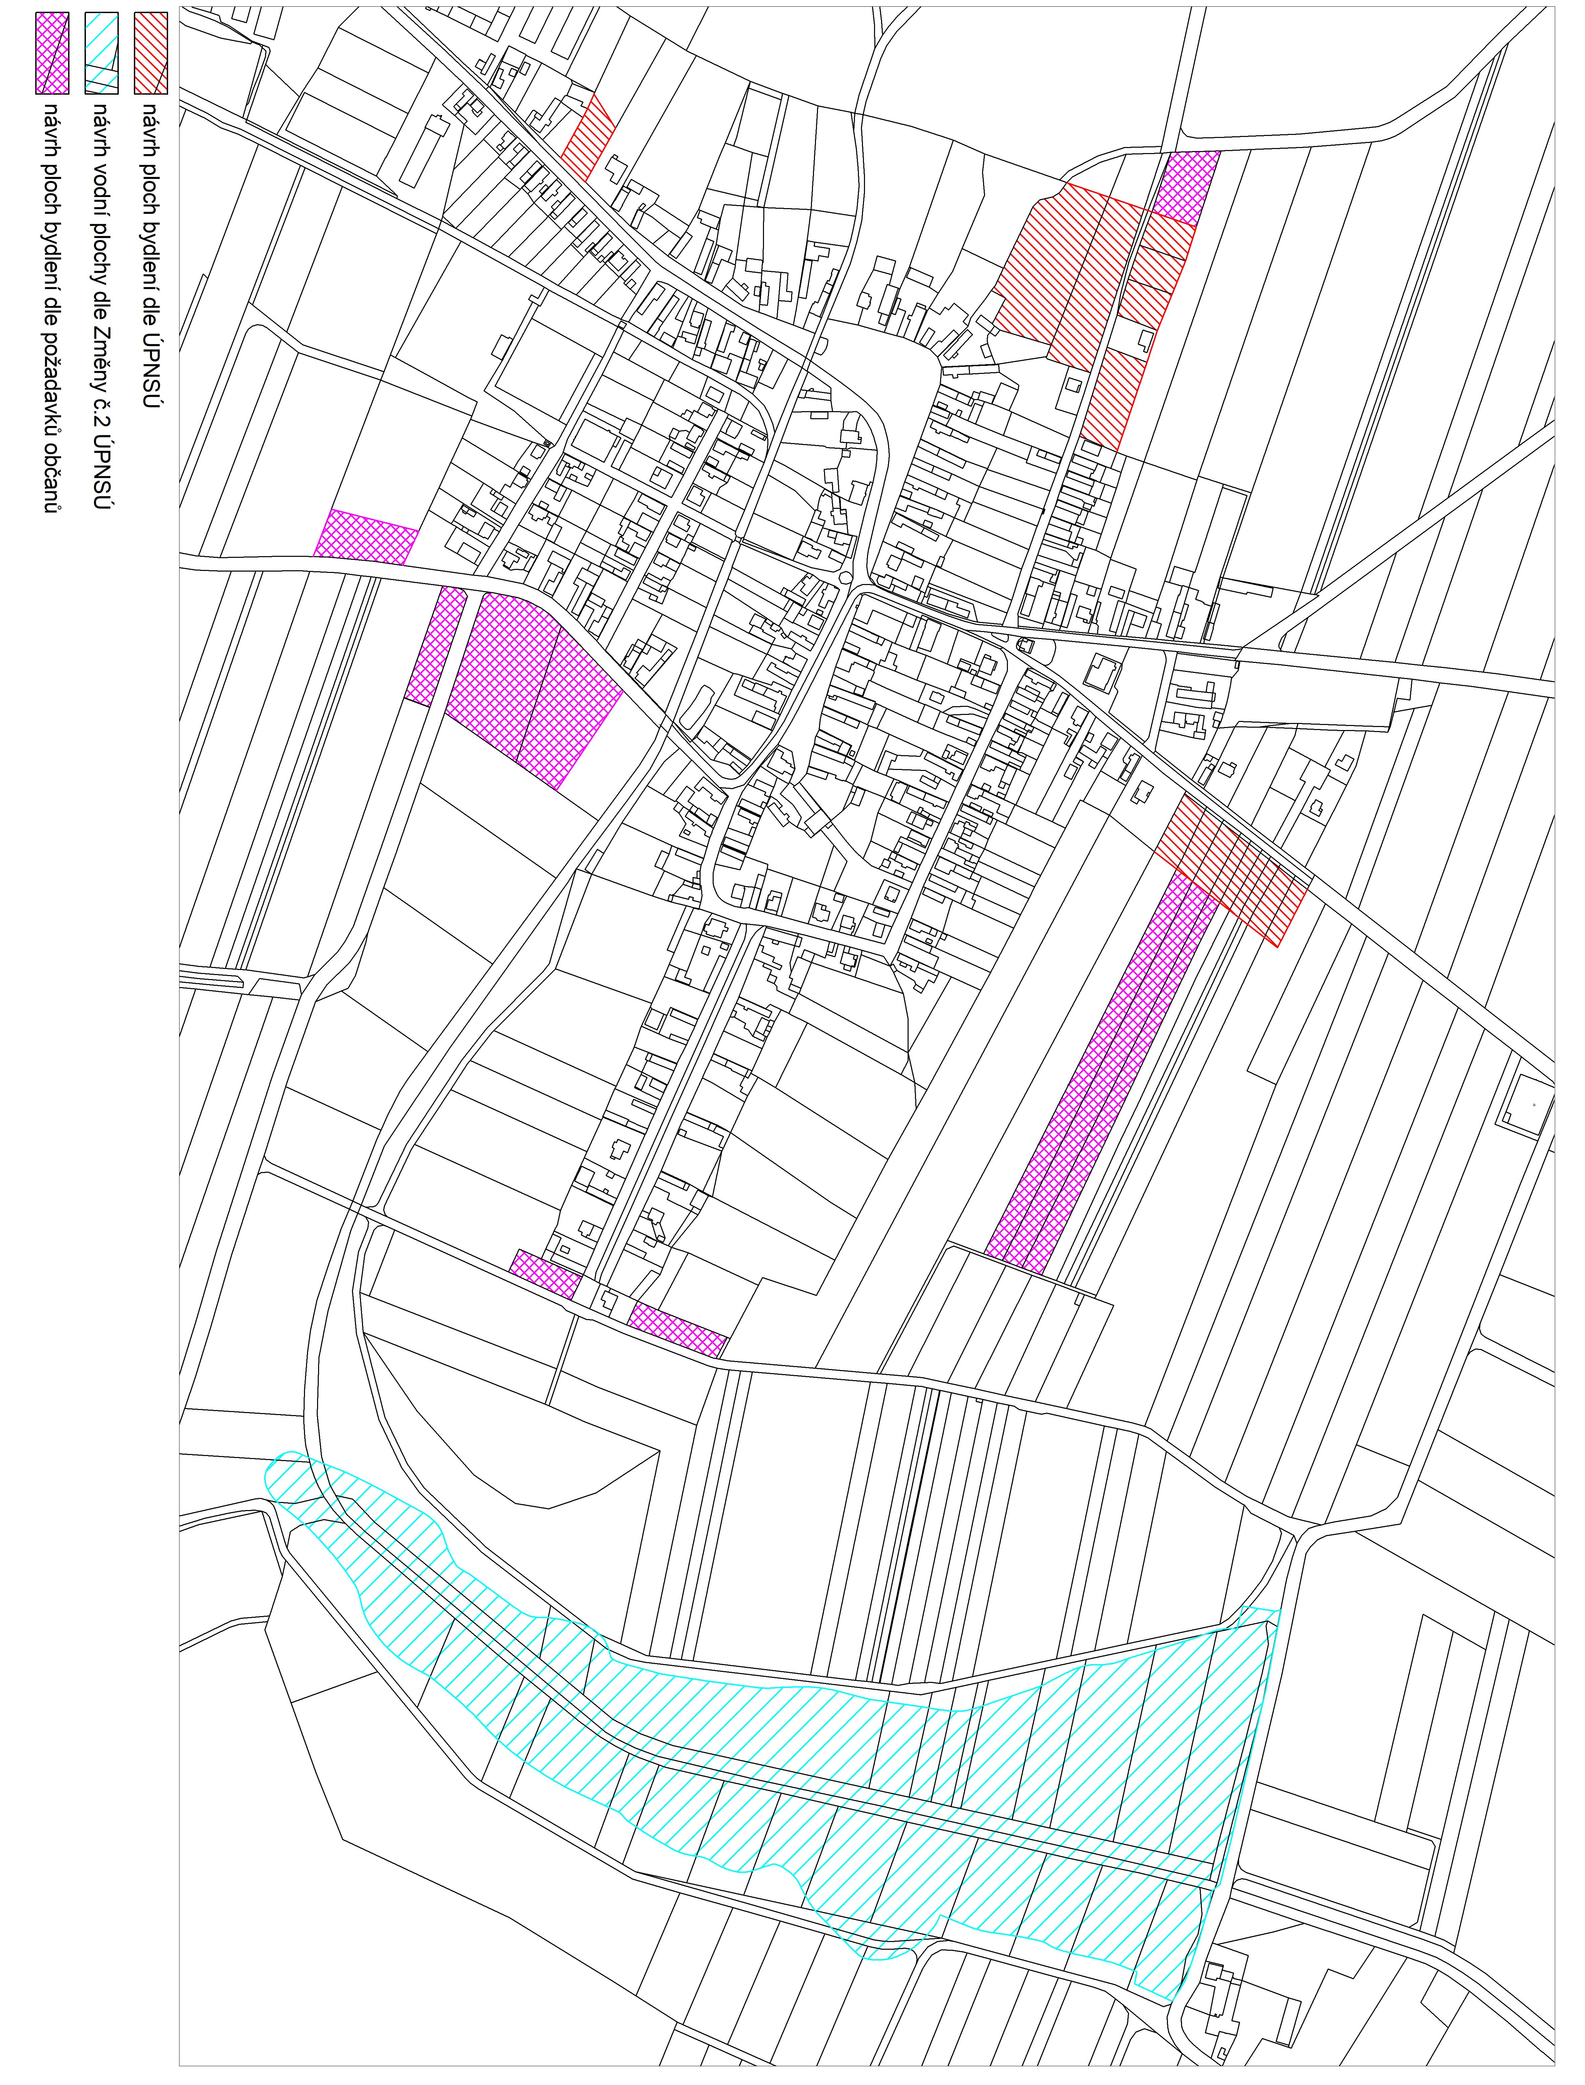

Obr. 3: Výřez z výkresu I.3 oblasti se shodným krajinným rázem

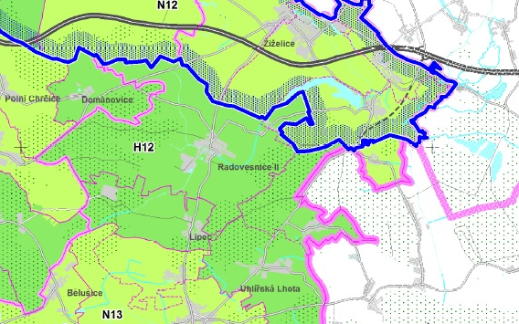
Zdroj: ZÚR SK

3. Upřesnění požadavků vyplývajících z územně analytických podkladů
Z ÚAP nevyplývají žádné specifické úkoly.

4. Upřesnění požadavků vyplývajících z doplňujících průzkumů a rozborů
- Prověřit a převzít zastavitelné plochy z platné územně plánovací dokumentace
- Prověřit a navrhnout další rozvoj zastavitelných ploch prostřednictvím ploch bydlení
- Revize lokálních prvků ÚSES – upřesnit průběh jednotlivých prvků tak, aby maximální možnou měrou kopírovaly hranice pozemků katastru nemovitostí
- Aktualizovat a doplnit údaje ČOV a kanalizace
- Doplnit návrh vodovodu v souladu s projektovou dokumentací
- Řešit síť polních a lesních cest v souladu s KPÚ
- Řešit průběh místních komunikací
- Řešit ochranné pásmo silnic v zastavěném území
- Stanovit hranici zastavěného a zastavitelného území obce
- Stanovit urbanistickou koncepci rozvoje území obce prostřednictvím ploch s rozdílným způsobem využití
- Plochy vymezovat pouze s ohledem na odpovídající parametry příjezdové komunikace

- Požadavky na základní koncepci rozvoje území obce vyjádřené v cílech zlepšování dosavadního stavu, včetně rozvoje obce a ochrany hodnot jejího území, v požadavcích na změnu charakteru obce, jejího vztahu k sídelní struktuře a dostupnosti veřejné infrastruktury

- Územní plán bude i nadále respektovat a podporovat komplexní dynamický rozvoj obce
- Územní plán zdůvodní zábor půd I. a II. třídy ochrany, neboť zájmové území se nachází v oblasti kvalitních zemědělských půd
- Urbanistickou koncepci rozvoje sídla prověřit na základě platného územního plánu obce a maximální možnou měrou vycházet z návrhu koncepce platné územně plánovací dokumentace
- Stanovit urbanistickou koncepci rozvoje území obce prostřednictvím ploch s rozdílným způsobem využití, navázat při návrhu urbanistické koncepce na stávající strukturu osídlení a plně ji respektovat, s cílem zachovat kulturní, historické, architektonicko-urbanistické a přírodní hodnoty území
- Stanovit podmínky využití ploch s rozdílným způsobem využití; tyto podmínky členit dle způsobu využití na: hlavní, přípustné, podmíněně přípustné a nepřípustné, v zájmu ochrany urbánního prostředí obce, zároveň s ohledem na hodnotné přírodní prostředí řešeného území a kvalitní zemědělský půdní fond
- Stanovit podmínky prostorového uspořádání, včetně základních podmínek ochrany krajinného rázu (např. výškovou regulaci zástavby, velikost pozemků v plochách a intenzitu jejich využití, charakter a strukturu zástavby)
- Stanovit hranici zastavěného a zastavitelného území obce
- Řešit optimální rozvoj ploch pro bydlení s ohledem na kapacitu veřejné infrastruktury obce a s ohledem na strukturu obce
- Plochy bydlení navrhnout v souladu s koncepcí platného územního plánu obce, tzn. prověřit zastavitelné plochy, které byly již navrženy platnou územně plánovací dokumentací a tyto plochy upravit dle aktuálních potřeb v území a rozšířit zastavitelné plochy v souladu s dynamickým rozvojem obce
- Zastavitelné plochy nebudou graficky podrobněji členěny, pokud nebude tímto řešením potřeba vyjádřit určitý urbanistický záměr nebo vymezit veřejně prospěšnou stavbu
- Územní plán, ani jeho vymezená část nebude obsahovat prvky regulačního plánu

Koncepce veřejné infrastruktury
Požadavky na koncepci veřejné infrastruktury, zejména na prověření uspořádání veřejné infrastruktury a možnosti jejích změn.
ÚP bude respektovat a zachovávat stávající dopravní a technickou infrastrukturu.
Koncepce zásobování plynem, el. energií a likvidace odpadních vod je vyhovující a kapacitní i pro další rozvoj obce.
Územní plán navrhne zásobování vodou.
Pro možnost posouzení kapacity technické infrastruktury bude u zastavitelných ploch uvažováno s velikostí pozemku 1000 m² na 1 rodinný dům (4 osoby/ 1 rodinný dům).
Dopravní infrastruktura
• Územní plán bude respektovat komunikace II/327, III/32711, III/32718, III/32712.
• Návrhem územního plánu nebude měněna stávající koncepce dopravy (silniční dopravní infrastruktura je stabilizovaná), drobné směrové úpravy z hlediska bezpečnosti se nevylučují;
• Nově navržené zastavitelné plochy budou navazovat na stávající, případně navržené místní komunikace;
• Zajistit ochranu stávající cestní sítě, komunikací v nezastavěném území z hlediska přístupnosti zemědělských a lesních pozemků;
• Respektovat stávající značené turistické trasy a cyklotrasy. Prověřit jejich možné rozšíření a doplnění dle aktuální potřeby v území;
• V koordinačním výkrese uvést číslo silnice a vyznačit ochranné pásmo, které limituje využití ploch.
Technická infrastruktura
Technická infrastruktura obce je kapacitní pro stávající zastavěné území i pro nově navržené zastavitelné plochy.
• Koncepce zásobování el. energií bude respektována
• Koncepce zásobování pitnou vodou bude navržena v souladu s projektem, který v současné době obec nechala vypracovat
• Koncepce likvidace odpadních vod bude respektována
• Bude respektován stávající systém nakládání s odpady, tj. svoz na určenou lokalitu mimo řešené území
• Vymezení nových ploch pro sběrný dvůr ani plochy pro nové skládky komunálního odpadu obec nepožaduje
• Dešťové vody je nutné řešit v maximální míře na území zasakováním nebo shromažďováním v retenčních nádržích (zpomalení odtoku, postupné zasakování, využití pro zálivku), pokud to místní hydrogeologické podmínky umožní. To platí i pro komunikace a zpevněné plochy.
Občanské vybavení
V současné době je základní občanská vybavenost v Radovesnicích na dobré úrovni a je dostačující. ÚP bude respektovat stávající občanskou vybavenost a bude ji v území stabilizovat.
Veřejné prostranství
Územní plán bude respektovat stávající veřejná prostranství a prověří a případně navrhne plochy pro nová veřejná prostranství.

Koncepce uspořádání krajiny
požadavky na koncepci uspořádání krajiny, zejména na prověření plošného a prostorového uspořádání nezastavěného území a na prověření možných změn, včetně prověření, ve kterých plochách je vhodné vyloučit umísťování staveb, zařízení a jiných opatření pro účely uvedené v § 18 odst. 5 stavebního zákona:
V řešeném území jsou zpracovány KPÚ, které bude územní plán plně respektovat.

• prověřit plochy pro opatření v krajině vedoucí ke zvýšení ekologické stability a zlepšení retenční schopnosti krajiny;
• územní plán bude respektovat a upřesní průběh nadregionálního biokoridoru NK 72- Polabský luh – Bohdaneč, biocentra RC 980 – Proudnický rybník a regionálního biokoridoru RK 1271 – K72 – Žehuňská obora;
• územní plán bude respektovat následující přírodní hodnoty řešeného území a nebude zde ani v blízkosti níže uvedených hodnot navrhovat žádné zastavitelné plochy:

- Dub letní v Plačku
- Dub letní silný v Podstáji II
- Dub letní v Podstáji III
- Přírodní rezervace Dománovický les
- Natura 2000, Evropsky významná lokalita Dománovický les
- Natura 2000, Evropsky významná lokalita, Louky u rybníka Proudnice
- Přírodní rezervace Louky u rybníka Proudnice
- Přírodní památka Žiželický les

• nebude zhoršena prostupnost krajiny, účelové komunikace k polím nebo lesům nebudou rušeny, případně budou nahrazeny novými;
• projektant prověří a případně navrhne ty plochy v nezastavěném území, ve kterých bude vhodné vyloučit umísťování staveb a zařízení a jiných opatření pro účely uvedené v § 18 odst.5 stavebního zákona, v ostatních plochách nezastavěného území prověří možnost stanovení regulativů pro stavby podle § 18 odst. 5 stavebního zákona;
• upřesnit a případně doplnit prvky ÚSES místního významu ve vazbě na sousední katastrální území;
• řešit průběh prvků ÚSES v max. možné míře tak, aby průběh hranic jednotlivých vymezených prvků, kopíroval hranici parcel KN;
• zpřesnění hranice prvků ÚSES zpracuje autorizovaný projektant ÚSES;
• při zpracování ÚP nutno dbát zásad ochrany zemědělského půdního fondu;
• do návrhu územního plánu budou promítnuty požadavky obecné ochrany přírody a krajiny, zejména formou regulativů, vztažených k plochám s rozdílným funkčním využitím;
• u vodních toků bude zajištěna územní ochrana pro zachování a vymezení nezastavitelného území pro manipulaci a přístup k vodnímu toku;
- plochy s rozdílným způsobem využití – plochy zemědělské nebudou rozlišovat trvalé travní porosty a ornou půdu, bude pro tyto pozemky uveden jednotný regulativ.

Požadavky obce, požadavky vyplývající z projednání s dotčenými orgány a veřejností.
Bude doplněno po projednání zadání ÚP.

- Požadavky na vymezení ploch a koridorů územních rezerv a na stanovení jejich využití, které bude nutno prověřit

Požadavky na vymezení ploch a koridorů územních rezerv z PÚR ČR ani ZÚR SK nevyplývají a vzhledem k rozsahu řešených problémů a záměrů v území se nepředpokládá požadavek na vymezení územní rezervy.

- Požadavky na vymezení veřejně prospěšných staveb, veřejně prospěšných opatření a asanací, pro které bude možné uplatnit vyvlastnění nebo předkupní právo

Z nadřazené dokumentace (ZÚR SK) vyplývá pro zpracování územního plánu Radovesnice II požadavek na vymezení veřejně prospěšných opatření:
- NK 72- Polabský luh - Bohdaneč
- RC 980 – Proudnický rybník
- RK 1271 – K72 – Žehuňská obora

V ÚP budou prověřeny a příp. vymezeny plochy pro veřejně prospěšné stavby a veřejně prospěšná opatření zejména v těchto oblastech:
- dopravní infrastruktura
- technická infrastruktura
- opatření ploch pro občanskou vybavenost veřejné infrastruktury včetně veřejných prostranství a veřejnou zeleň
Požadavky na asanace nejsou známy.

- Požadavky na prověření vymezení ploch a koridorů, ve kterých bude rozhodování o změnách v území podmíněno vydáním regulačního plánu, zpracováním územní studie nebo uzavřením dohody o parcelaci

Územní studie bude podmínkou pro rozhodování v území u zastavitelných ploch o rozsahu větším jak 2 ha.

- Požadavek na zpracování variant řešení

Zpracování variantního řešení návrhu územního plánu není požadováno.

- Požadavky na uspořádání obsahu návrhu územního plánu a na uspořádání obsahu jeho odůvodnění včetně měřítek výkresů a počtu vyhotovení

Obsah územního plánu bude v souladu se zákonem č. 183/2006 Sb., o územním plánování a stavebním řádu (stavební zákon), v platném znění a jeho prováděcích předpisů, vyhláškou č. 500/2006 Sb., o územně analytických podkladech, územně plánovací dokumentaci a způsobu evidence územně plánovací činnosti, ve znění pozdějších předpisů a vyhláškou č. 501/2006 Sb., o obecných požadavcích na využívání území, ve znění pozdějších předpisů.
Návrh územního plánu bude zpracován formou opatření obecné povahy ve smyslu platných metodických pokynů MMR.
Textová část (výroku) územního plánu bude zpracována v souladu částí I. Obsah územního plánu - přílohy č. 7, odst. 1 k vyhlášce č 500/2006 Sb., v platném znění. Pokud to bude účelné, zadáním se nevylučuje možnost využití přílohy č. 7, odst. 2 citované vyhlášky. V textové části ÚP obce bude uveden údaj o počtu listů textové části ÚP a počtu výkresů ÚP.
Návrh územně plánovací dokumentace bude zpracován digitálně, pro grafickou část bude podkladem katastrální mapa aktuální k datu vyhotovení návrhu pro jednotlivé kroky projednávání. Geodetickým referenčním systémem bude souřadnicový systém Jednotné trigonometrické sítě katastrální (S-JTSK). Minimálně jeden výkres návrhu bude s vrstevnicemi celého správního území obce.
Grafická část bude obsahovat:
a) výkres základního členění měř. 1 : 5 000
b) hlavní výkres měř. 1 : 5 000
d) výkres veřejně prospěšných staveb, opatření a asanací měř. 1 : 5 000
V případě potřeby lze urbanistickou koncepci, koncepci uspořádání krajiny a koncepci veřejné infrastruktury zpracovat v samostatných výkresech.
Textová část ÚP a jednotlivé výkresy grafické části budou opatřeny záznamem o účinnosti.
Odůvodnění územního plánu bude zpracováno v souladu s částí II. Obsah odůvodnění územního plánu - přílohy č. 7 k vyhlášce č 500/2006 Sb., v platném znění.
Grafická část odůvodnění - jednotlivé výkresy budou v měřítku 1:5 000, výkres širších vztahů v měřítku 1:50 000.
Grafická část územního plánu může být doplněna schématy.
Výkresy budou obsahovat jevy zobrazitelné v daném měřítku.
Odchylky od vyhlášky č. 501/2006 Sb., o obecných požadavcích na využívání území, při vymezování plochy, budou řádně odůvodněny.

Počet vyhotovení v tištěné formě:
- Návrh pro společné jednání (§ 50 SZ) 3 paré
- Návrh pro veřejné projednání (§ 52 SZ) 2 paré
- Územní plán Radovesnice II - konečné vyhotovení 4 paré

Součástí každého tištěného vyhotovení pro každou fázi projednávání bude nosič s elektronickými daty textové i grafické části ÚP včetně odůvodnění v souborových formátech pdf, popř. též doc, xls, konečné vyhotovení bude dodáno i ve zdrojovém formátu (digitální vektorové podobě včetně metadat).

Územní plán bude respektovat Standard vybraných částí územního plánu - metodický pokyn Ministerstva pro místní rozvoj, ze dne 24.10.2019.

- požadavky na vyhodnocení předpokládaných vlivů územního plánu na udržitelný rozvoj území

Není požadavek na zpracování vyhodnocení vlivů územního plánu na udržitelný rozvoj území.
Plochy navrhované k prověření územním plánem se nachází mimo evropsky významné lokality i mimo ptačí oblast. Zadání ÚP nenavrhuje prověřit nové plochy pro záměry podléhající posuzování dle zákona č.100/2001 Sb., o posuzování vlivů na životní prostředí.

Seznam použitých zkratek:

BPEJ - bonitovaná půdně ekologická jednotka
ČOV – čistírna odpadních vod
KN – katastr nemovitostí
MMR – ministerstvo pro místní rozvoj
ORP – obec s rozšířenou působností
PÚR ČR – Politika územního rozvoje České republiky
RK – regionální biokoridor
ÚAP – územně analytické podklady
ÚP – územní plán
ÚPD – územně plánovací dokumentace
ÚSES – územní systém ekologické stability
ZPF – zemědělský půdní fond
ZÚR SK – Zásady územního rozvoje Středočeského kraje

Zpracovali:

Obecní úřad Radovesnice II

- Ing. Karel Fousek - fyzická osoba splňující kvalifikační požadavky pro výkon územně plánovací činnosti
- Viktor Sodoma – určený zastupitel

